2020年辽宁省锦州市中考数学试卷
一、选择题（共8小题，每小题2分，满分16分）
1．（2分）﹣6的倒数是（ ）
A．﹣ B． C．﹣6 D．6
2．（2分）近年来，我国5G发展取得明显成效，截至2020年2月底，全国建设开通5G基站达16.4万个，将数据16.4万用科学记数法表示为（ ）
A．164×10³ B．16.4×10⁴ C．1.64×10⁵ D．0.164×10⁶
3．（2分）如图，是由五个相同的小立方体搭成的几何体，这个几何体的俯视图是（ ）
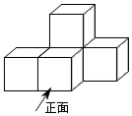
A．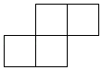 B．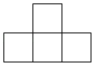
C．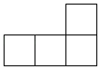 D．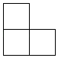
4．（2分）某校足球队有16名队员，队员的年龄情况统计如下：
年龄/岁 | 13 | 14 | 15 | 16
人数 | 3 | 5 | 6 | 2
则这16名队员年龄的中位数和众数分别是（ ）
A．14，15 B．15，15 C．14.5，14 D．14.5，15
5．（2分）如图，在△ABC中，∠A＝30°，∠B＝50°，CD平分∠ACB，则∠ADC的度数是（ ）
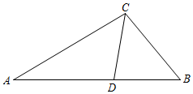
A．80° B．90° C．100° D．110°
6．（2分）某校计划购买篮球和排球共100个，其中篮球每个110元，排球每个80元．若购买篮球和排球共花费9200元，该校购买篮球和排球各多少个？设购买篮球x个，购买排球y个，根据题意列出方程组正确的是（ ）
A．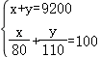
B．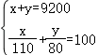
C．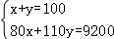
D．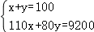
7．（2分）如图，在菱形ABCD中，P是对角线AC上一动点，过点P作PE⊥BC于点E．PF⊥AB于点F．若菱形ABCD的周长为20，面积为24，则PE+PF的值为（ ）
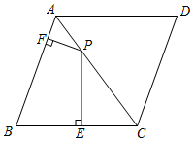
A．4 B． C．6 D．
8．（2分）如图，在四边形ABCD中，AD∥BC，∠A＝45°，∠C＝90°，AD＝4cm，CD＝3cm．动点M，N同时从点A出发，点M以cm/s的速度沿AB向终点B运动，点N以2cm/s的速度沿折线AD﹣DC向终点C运动．设点N的运动时间为ts，△AMN的面积为Scm²，则下列图象能大致反映S与t之间函数关系的是（ ）
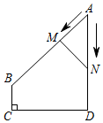
A．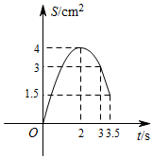
B．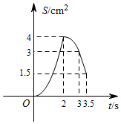
C．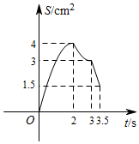
D．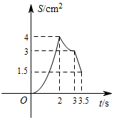
二、填空题（共8小题，每小题3分，满分24分）
9．（3分）不等式＞1的解集为 ．
10．（3分）一个多边形的每一个内角为108°，则这个多边形是 边形．
11．（3分）若关于x的一元二次方程x²+kx+1＝0有两个相等的实数根，则k的值为 ．
12．（3分）在一个不透明的袋子中装有4个白球，a个红球．这些球除颜色外都相同．若从袋子中随机摸出1个球，摸到红球的概率为，则a＝ ．
13．（3分）如图，在△ABC中，D是AB中点，DE∥BC，若△ADE的周长为6，则△ABC的周长为 ．
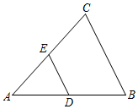
14．（3分）如图，⊙O是△ABC的外接圆，∠ABC＝30°，AC＝6，则的长为 ．
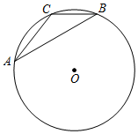
15．（3分）如图，平行四边形ABCD的顶点A在反比例函数y＝（x＞0）的图象上，点B在y轴上，点C，点D在x轴上，AD与y轴交于点E，若S_{△BCE}＝3，则k的值为 ．
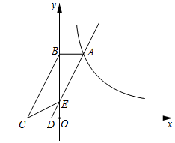
16．（3分）如图，过直线l：y＝上的点A₁作A₁B₁⊥l，交x轴于点B₁，过点B₁作B₁A₂⊥x轴．交直线l于点A₂；过点A₂作A₂B₂⊥l，交x轴于点B₂，过点B₂作B₂A₃⊥x轴，交直线l于点A₃；…按照此方法继续作下去，若OB₁＝1，则线段A_{n}A_{n﹣1}的长度为 ．（结果用含正整数n的代数式表示）
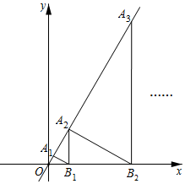
三、解答题（共9小题，满分80分）
17．先化简，再求值：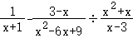，其中．
18．某中学八年级在新学学期开设了四门校本选修课程：A．轮滑；B．书法；C．舞蹈；D．围棋，要求每名学生必须选择且只能选择其中一门课程，学校随机抽查了部分八年级学生，对他们的课程选择情况进行了统计，并绘制了如图两幅不完整的统计图．
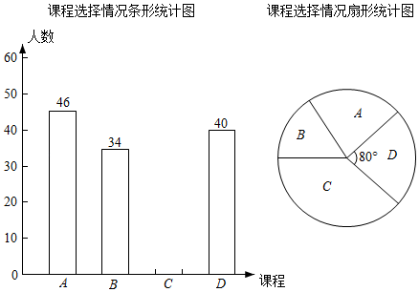
请根据统计图提供的信息，解答下列问题：
（1）此次共抽查了 名学生；
（2）请通过计算补全条形统计图；
（3）若该校八年级共有900名学生，请估计选择C课程的有多少名学生．
19．A，B两个不透明的盒子里分别装有三张卡片，其中A盒里三张卡片上分别标有数字1，2，3，B盒里三张卡片上分别标有数字4，5，6，这些卡片除数字外其余都相同，将卡片充分摇匀．
（1）从A盒里班抽取一张卡、抽到的卡片上标有数字为奇数的概率是 ；
（2）从A盒，B盒里各随机抽取一张卡片，请用列表或画树状图的方法，求抽到的两张卡片上标有的数字之和大于7的概率．
20．某帐篷厂计划生产10000顶帐篷，由于接到新的生产订单，需提前10天完成这批任务，结果实际每天生产帐篷的数量比计划每天生产帐篷的数量增加了25%，那么计划每天生产多少顶帐篷？
21．如图，某海岸边有B，C两码头，C码头位于B码头的正东方向，距B码头40海里．甲、乙两船同时从A岛出发，甲船向位于A岛正北方向的B码头航行，乙船向位于A岛北偏东30°方向的C码头航行，当甲船到达距B码头30海里的E处时，乙船位于甲船北偏东60°方向的D处，求此时乙船与C码头之间的距离．（结果保留根号）
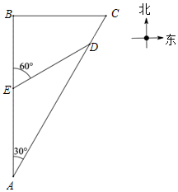
22．如图，▱ABCD的对角线AC，BD交于点E，以AB为直径的⊙O经过点E，与AD交于点F，G是AD延长线上一点，连接BG，交AC于点H，且∠DBG＝∠BAD．
（1）求证：BG是⊙O的切线；
（2）若CH＝3，tan∠DBG＝，求⊙O的直径．
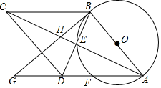
23．某水果超市以每千克20元的价格购进一批樱桃，规定每千克樱桃售价不低于进价又不高于40元，经市场调查发现，樱桃的日销售量y（千克）与每千克售价x（元）满足一次函数关系，其部分对应数据如下表所示：
每千克售价x（元） | … | 25 | 30 | 35 | …
日销售量y（千克） | … | 110 | 100 | 90 | …
（1）求y与x之间的函数关系式；
（2）该超市要想获得1000的日销售利润，每千克樱桃的售价应定为多少元？
（3）当每千克樱桃的售价定为多少元时，日销售利润最大？最大利润是多少？
24．已知△AOB和△MON都是等腰直角三角形（OA＜OM＝ON），∠AOB＝∠MON＝90°．
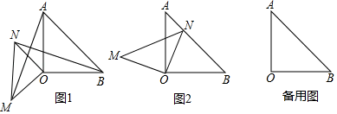
（1）如图1：连AM，BN，求证：△AOM≌△BON；
（2）若将△MON绕点O顺时针旋转，
①如图2，当点N恰好在AB边上时，求证：BN²+AN²＝2ON²；
②当点A，M，N在同一条直线上时，若OB＝4，ON＝3，请直接写出线段BN的长．
25．在平面直角坐标系中，抛物线y＝﹣x²+bx+c交x轴于A（﹣3，0），B（4，0）两点，交y轴于点C．
（1）求抛物线的表达式；
（2）如图，直线y＝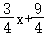与抛物线交于A，D两点，与直线BC交于点E．若M（m，0）是线段AB上的动点，过点M作x轴的垂线，交抛物线于点F，交直线AD于点G，交直线BC于点H．
①当点F在直线AD上方的抛物线上，且S_{△EFG}＝S_{△OEG}时，求m的值；
②在平面内是否在点P，使四边形EFHP为正方形？若存在，请直接写出点P的坐标；若不存在，请说明理由．
